Анілін
Існують також ароматичні аміни. Формула простого аніліну — амінобензен:
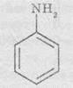
Добування аніліну в промислових масштабах проводять за реакцією, відкритою великим російським ученим Зініним. При цьому нітробензен відновлюється до аніліну під дією відновників:
Атомарний водень, який є відновником у цій реакції, добувають безпосередньо в реакційній суміші взаємодією цинку з хлоридною кислотою.
Хімічні властивості аніліну:
1. Хлорування в орто- або пара-положенні:
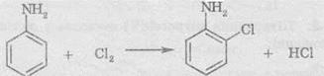
2. Сульфурування в орто- або пара-положенні:
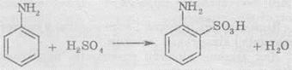
3. Окиснення до нітробензену:
У даний час анілін переважно застосовується для синтезу поліуретанових матеріалів, а також як напівпродукт у виробництві барвників, вибухових речовин і лікарських засобів (сульфаніламідні препарати).

